MAGIC BOOK 2
UNIT 1: KELLY
LESSON 1: Come and play!
I’m (I am) | άιμ (άι άμ) | εγώ είμαι
happy | χάπι | ευτυχισμένος, χαρούμενος
strong | στρόνγκ | δυνατός
play | πλέι | παίζω
day | ΝΤέι | ημέρα
all | όλ | όλοι –ες –α
little | λίτλ | μικρός
girl | γκέρλ | κορίτσι
Who’s (Who is) | χούζ (χού ίζ) | ποιός –ά είναι
this | δίς | αυτός –ή –ό
monkey | μάνκι | μαϊμού
come | κάμ | έρχομαι
look for | λούκ φόρ | ψάχνω για
thing | θίνγκ | πράγμα

LESSON 2: A magic key
key | κίι | κλειδί
where (?) | γουέαρ | πού;
garden | γκάρΝΤεν | κήπος
of course | οφ κόρς | φυσικά
Let’s | λέτς | Ας
in | ίν | μέσα σε
under | άνΝΤερ | κάτω από
on | όν | πάνω σε
tree | τρίι | δέντρο
stone | στό•ουν | πέτρα
great | γκρέιτ | υπέροχος, υπέροχα
nest | νέστ | φωλιά
flower | φλάουερ | λουλούδι
walk | γουόκ | περπατώ
pond | πόνΝΤ | λιμνούλα
here | χίερ | εδώ
excited | ιξάιτιΝΤ | ενθουσιασμένος
too | τούου | επίσης
me too | μί τούου | κι εγώ
so | σό•ου | τόσο
try | τράι | δοκιμάζω

LESSON 3: We’re pirates!
pirate | πάιρετ | πειρατής
can | κάν | μπορώ
can’t | κάντ | δεν μπορώ
open | ό•ουπεν | ανοίγω
door | ΝΤόορ | πόρτα
bag | ΜΠάγκ | τσάντα
box | ΜΠόξ | κουτί
What’s (What is) | γουότς (γουότ ίζ) | Τι είναι;
map | μάπ | χάρτης
stop | στόπ | σταματώ
friend | φρένΝΤ | φίλος -η
fight | φάιτ | τσακώνομαι
together | τουγκέδερ | μαζί
GRAMMAR
1. a / an
- Χρησιμοποιούμε a / an (ένας, μία, ένα) με ουσιαστικά ενικού αριθμού, δηλαδή με μία λέξη που μας δείχνει ένα πρόσωπο, ζώο, φυτό ή πράγμα.
- Βάζουμε an μπροστά από λέξεις που αρχίζουν με φωνήεν, δηλαδή a e
i
u
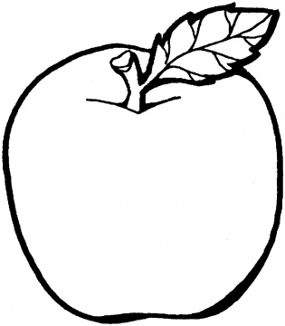 | 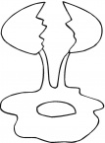 |  | 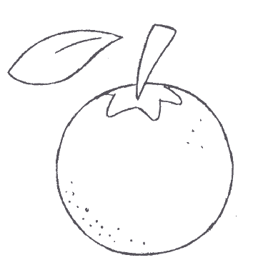 | 
an apple | an egg | an igloo | an orange | an umbrella

- Βάζουμε a μπροστά από όλα τα υπόλοιπα γράμματα, δηλαδή τα σύμφωνα.
 | 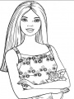 |  | 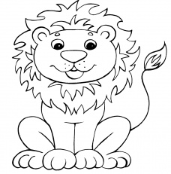 | 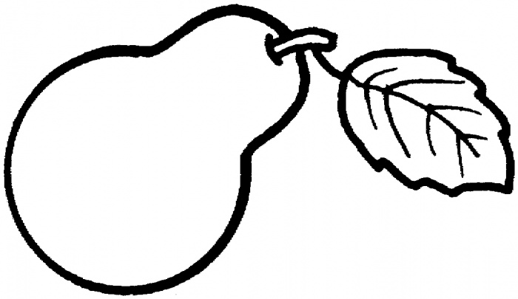
a fishbowl | a girl | a violet | a lion | a pear

2. Το ρήμα «είμαι»
 |  | 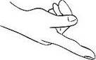   |    | 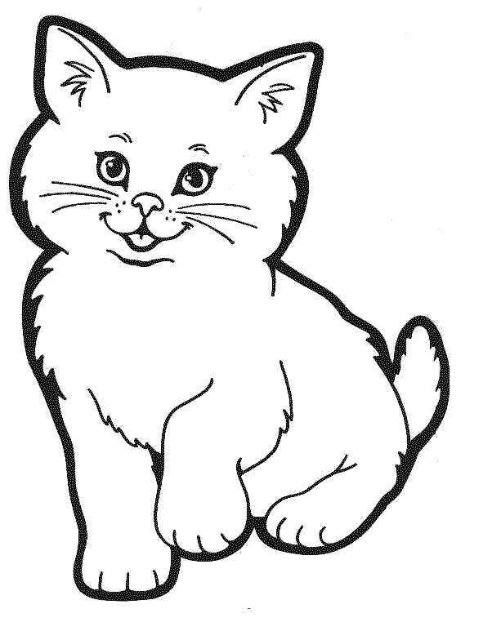
I’m (I am) | You’re (You are) | He’s (He is) | She’s (She is) | It’s (It is)
I’m not | You aren’t | He isn’t | She isn’t | It isn’t
Am I?  - Yes, you are.  - No, you aren’t. | Are you?  - Yes, I am.  - No, I’m not. | Is he?  - Yes, he is.  - No, he isn’t. | Is she?  - Yes, she is.  - No, she isn’t. | Is it?  - Yes, it is.  - No, it isn’t.

 | 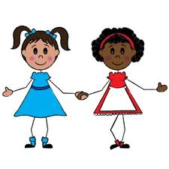  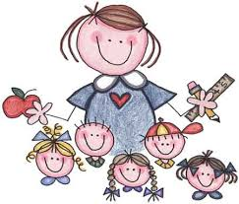 |  | 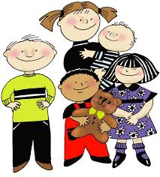 | 
It’s (It is) | We’re (We are) | You’re (You are) | They’re (They are)
It isn’t | We aren’t | You aren’t | They aren’t
Is it?  - Yes, it is.  - No, it isn’t. | Are we?  - Yes, you are.  - No, you aren’t. | Are you?  - Yes, we are.  - No, we aren’t. | Are they?  - Yes, they are.  - No, they aren’t.

ΝΑ ΘΥΜΑΣΑΙ:
is not are not

isn’t aren’t
PRACTICE
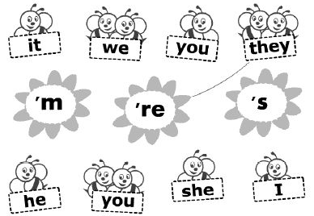
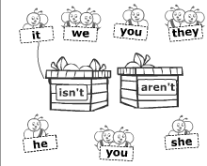
Ένωσε και συμπλήρωσε.

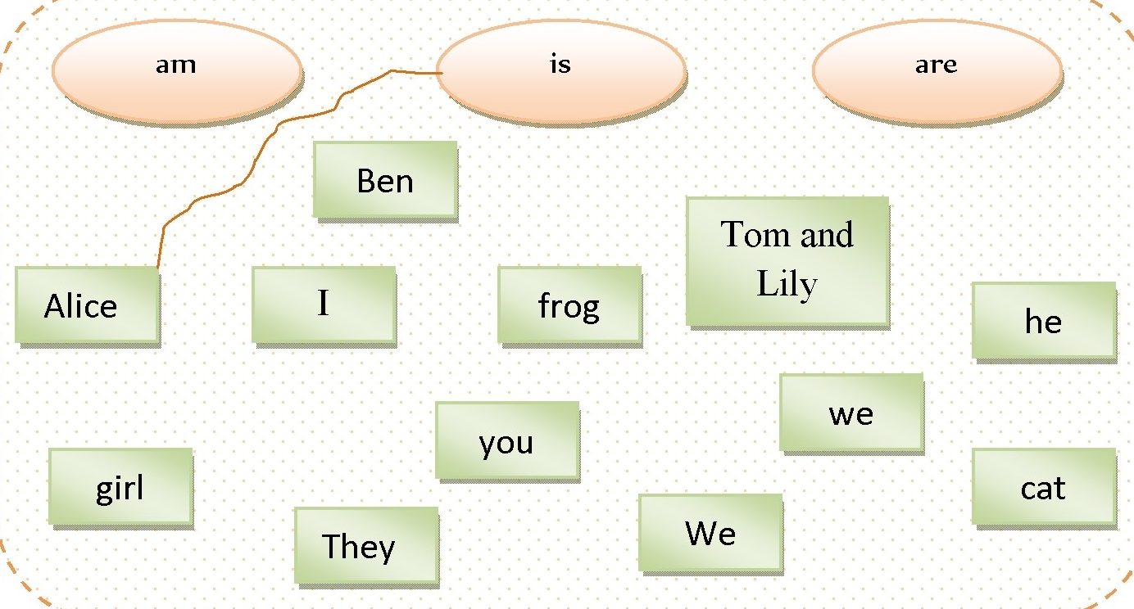

He + is = | You | are + not =
We + are = | She | is + not =
I + am = |  | You + are =
It + is = | They | are + not =

